Министерство транспорта Российской Федерации

Федеральное государственное бюджетное образовательное

учреждение высшего образования

«Российский университет транспорта (МИИТ)» (РУТ МИИТ)

Институт транспортной техники и систем управления

Кафедра «Управление и защита информации»

Отчет

по практике

«Учебная практика»

(вид практики)

Ознакомительная практика

(наименование практики)

Предоставлено решение задачи №2

«Проекция функций на полярную систему координат в National Instruments LabView»

Выполнил: ст. гр. ТКИ-241

Костин Р.С.

Вариант №10

Проверил: доц. Сафронов А.И.

Москва – 2025 г.

Оглавление

1. Цель работы 2

2. Формулировка задачи 2

3. Блок-схемы алгоритма программы 3

4. Реализация решения в *LabView* 4

5. Результат выполнения программы 5

6. Вывод 9

# Цель работы

Разработать виртуальный прибор в пакете прикладных программ *National Instruments LabView*, в рамках которого выполнить построение графика заданной по варианту функции в декартовой и полярной системах координат.

# Формулировка задачи

В пакете прикладных программ *National Instruments LabView* создать виртуальный прибор «Полярные координаты», в рамках которого выполнить построение графика заданной по варианту функции в декартовой системе координат.

Виртуальный прибор должен предусматривать возможность ввода пользователем диапазона построения графика функциональной зависимости в формате:

* начало диапазона,
* конец диапазона,
* шаг дискретизации.

Исключить ситуацию ошибочного запуска виртуального прибора с нулевым значением шага построения. Любым известным способом.

Учащимся с чётными номерами вариантов следует предусмотреть на графическом пользовательском интерфейсе только одну область для построения графика «*XY Graph*», куда в зависимости от указанного диапазона построения графика функции в декартовой системе координат **центрировано** выводить изображение графика функции в полярной системе координат, а также изображение графика функции в Декартовой системе координат.

Функция данной работы:

$$f\left(x\right)=1-cos⁡(x)$$

# Блок-схемы алгоритма программы

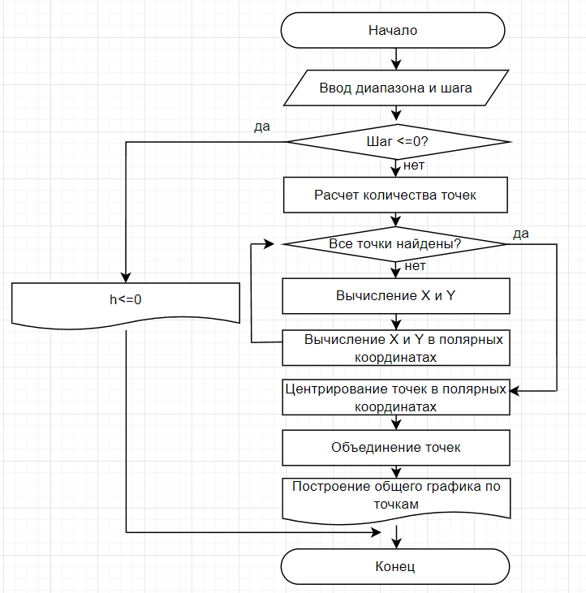

Рисунок 1 – Блок-схема алгоритма

# Реализация решения в *LabView*

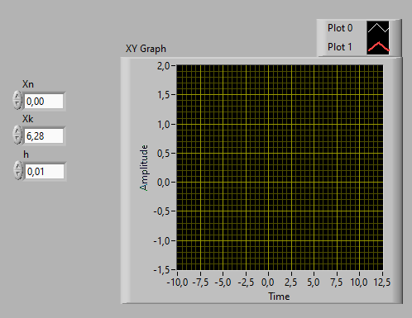

Рисунок 2 – Интерфейс виртуального прибора в начальном состоянии

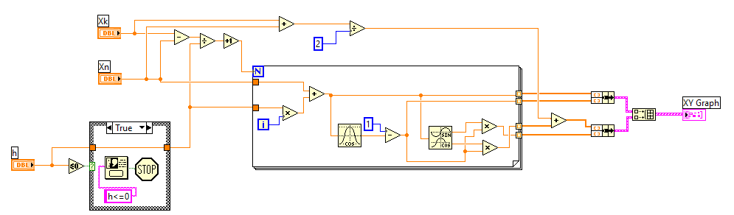

Рисунок 3 – Блок-диаграмма алгоритма

# Результат выполнения программы

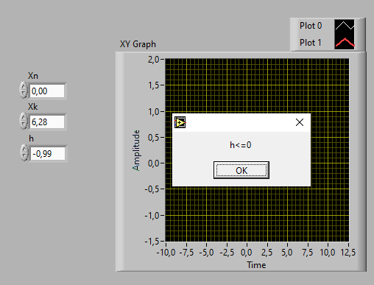

Рисунок 4 – Результат при некорректном вводе данных

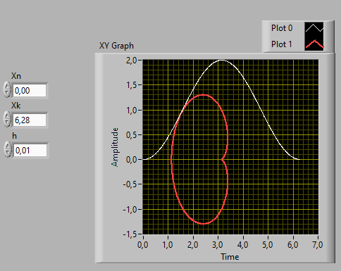

Рисунок 5 – Результат в случае *h* = 0.01

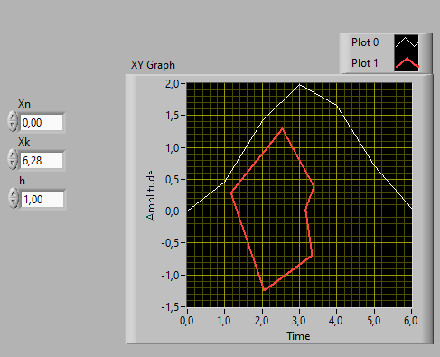

Рисунок 6 – Результат в случае *h* = 1

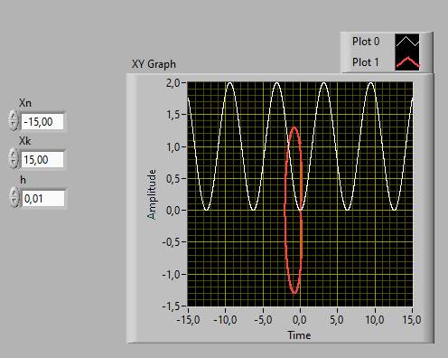

Рисунок – Результат в увеличенном диапазоне

Сравним графики с реализацией в *Mathcad* для проверки их корректности.

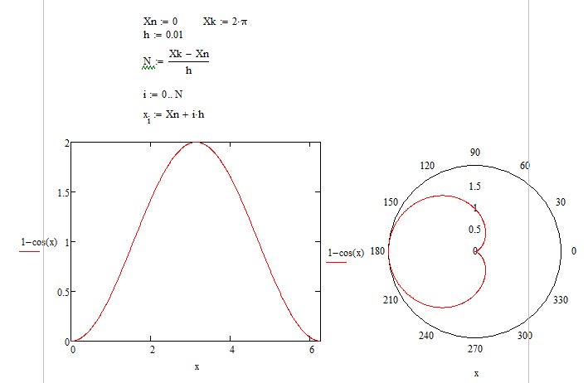

Рисунок 8 – Графики данной функции в *Mathcad* с шагом h = 0.01

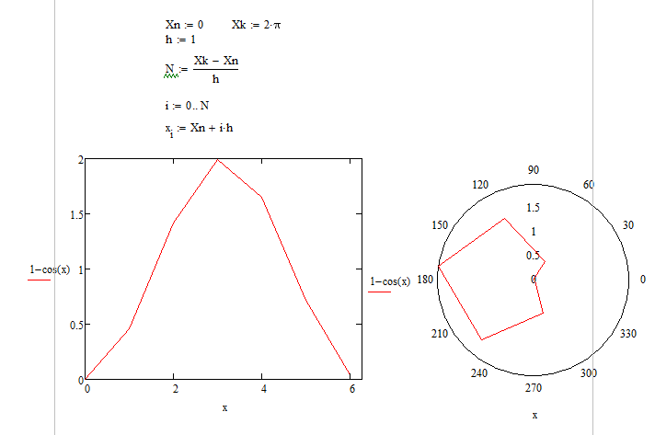

Рисунок 9 – Графики данной функции в *Mathcad* с шагом *h* = 1

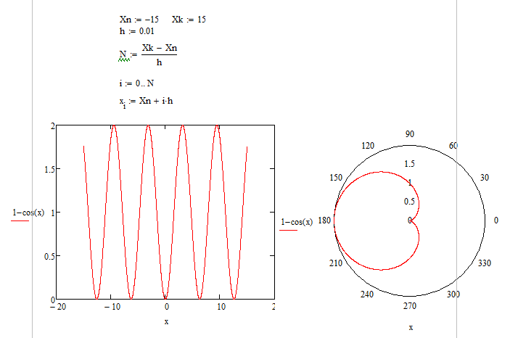

Рисунок – Графики данной функции в увеличенном диапазоне

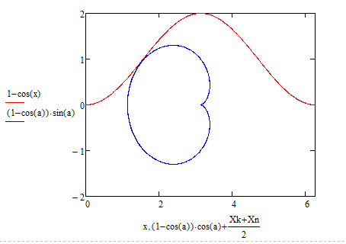

Рисунок 11 – Объединение графиков с полярных и декартовых координат в *Mathcad*

# Вывод

В ходе работы был сделан виртуальный прибор, строящий функцию в полярных и декартовых координатах на одном графике. Дополнительная проверка с реализацией в *Mathcad* подтвердила корректность.